Hüseyin Saim Ekim Ortaokulu Müdürlüğü
2021-2022
Eğitim Öğretim Dönemi
Stratejik Plan Hedefleri
Doğrultusunda Yapılan Faaliyetler
Eylül 2022

Faaliyet no:1
Faaliyetin Adı : Kaynaştıran Dil Türkçe Projesi
Kapsamı: Okulumuz öğrencilerindenİletişim sorunu yaşayan farklı ülkelerden (Azerbaycan,İran,Türkmenistan,Özbekistan,Kazakistan,Hindistan,Ürdün)gelmiş öğrencilerimiz için Türkçe bilmemenin büyük bir sorun olduğu tespit edilerek, elimizdeki imkan ve kaynaklarla bu sorunu çözüme ulaştıracak planlama yapılması
Faaliyet kapsamında yapılan çalışmalarNELER YAPILDI:
- e-Twinning kulübü gönüllü öğrencileri ve yardımcı öğretmenler belirlendi. Ders progarmlarına göre akran öğretimi çalışma saatleri önceden tespit edilip program dahilinde etkinlikler gerçekleştirildi. Sadece çalışma saatlerinde değil teneffüslerde de bir araya gelinerek iletişim sağlandı,süreç zenginleştirildi.
ÇALIŞTIRAN ÖĞRENCİLER: ÇALIŞTIRILAN ÖĞRENCİLER
5B - 127 | Bengisu Aydın | 5E – İslambek Babajanov
383 | Halil Eren Aydın | 5E- Şahruh Rahmatullaev
835 | Zeynep Ünlü | 6E- Zühre Toirova
315 | Ergül Efe Candan | 6E -Fatima Toirova
748 | Samet Bahadır Meşe | 6E- Behruz Sharipov

5C- | Ayaz Güneş | 5E – İslambek Babajanov
429 | İnci Duru Türkeli | 5E- Şahruh Rahmatullaev

5D-174 | Çınar Akın | 6E- Behruz Sharipov

6B- 599 | Toprak Çetin | 6E-Yaz Muhammet Zümretdinov
513 | Feriha Serra Yüksel | 6D- Sadeen Mahmoud Mohd
284 | Sarp Karahasanoğlu | 6G- Sayedparsa Golestan
62 | Duru Işık | 6G- Setaya Mirzei Koli

6D | Ege Sabaslı | 6E- Zühre Toirova
722 | Rüzgar Ertekin | 6E -Fatima Toirova

7A- 359 | Eren Özdemir | 7E- Daniyah Un Nabi
350 | yiğit Cuma dağlı | 7B- Amir Olimkhon Kushbak
294 | Bensu karabulut | 7A- 348- Mahan Hasannejadtezenji
758 | Yağmur Ertaş | 7E- Daniyah Un Nabi

Özge Erol e-Twinning Klüp Başkanı ve Proje Sorumlusu
Sibel Karakaşoğlu Proje Uygulama Sorumlu Öğretmen
Ebru Akkaya Proje Uygulama Sorumlu Öğretmen

(8. sınıf öğrencileri LGS hazırlık seneleri olduğu için proje kapsamı dışında tutuldular.)
2- Projenin tanıtımı için öğrencilerle okul konferans salonunda bir toplantı yapıldı.
3- Okul web sitesi ve instagram hesabından proje ile bilgilendirme yapıldı.
4- Hem Türk hem yabancı öğrencilerimiz uygulamadan keyif ve verim alarak, birbirlerinden çok şeyler öğrendiklerini, ayrıca öğretme ve yardımlaşma duygusunun kendilerine çok iyi geldiğini belirttiler.
İçeriği:
1 Mart – 1 Haziran tarihleri arasında haftada 3 kez 1 ders saati üç ayrı grup Türk ve Yabancı uyruklu öğrencilerimizi okulda bir araya getirerek e-Twinning Klubü öğrencilerimizin yabancı arkadaşlarına İngilizce konuşup anlaşarak Türkçelerini geliştirmek
Amacı:
1- Azınlık olan yabancı uyruklu ya da Türk vatandaşlığına geçmiş olan öğrencilerimizin Türkçeyi daha çabuk öğrenerek topluma uyumlarının arttırılması.
İletişim Dili: Türkçe ve İngilizce
2-Türk öğrencilerin girişimcilik ve yardımseverlik kapasitelerinin arttırılması.
3- Yabancı ve Türk öğrencilerimizin kendi aralarında işbirliği ve ekip çalışmasına yatkınlıklarının geliştirilmesi.
4- Kişisel potansiyellerinin gelişimlerine katkıda bulunmasını sağlamak.

Hedef kitlesi: Azınlık olan yabancı uyruklu ya da Türk vatandaşlığına geçmiş olan öğrencilerimiz: ayrıca akran öğretimini kazandırmak adına e twınnıng kulübü öğrencilerimiz
Katılımcı sayısı: 32
Faaliyetin ilişkili olduğu Stratejik Plan hedefi
Hedef: 1.1. Tüm kademelerde sosyal, sanatsal, sportif beceri odaklı uygulamalar gerçekleştirilecektir.
Strateji: 1.1.1. Öğrencilerin bilim, kültür, sanat, spor ve toplum hizmeti alanlarında etkinliklere katılımı artırılacak ve izlenecektir.
Durum: 2021-2022 Eğitim öğretim döneminde Tamamlandı.
“2022-2023 Eğitim-Öğretim ‘döneminde yeniden aktif hale getirilecek.
Sonuç:(Faaliyetle ilgili yapılan çalışmaların sonucu ve bu faaliyetle ilgili kısa ve öz bir değerlendirme yazılmalıdır. Faaliyet herhangi bir nedenle sonuçlanamamışsa bunun gerekçesi yazılmalıdır.)
Notlar:
BAŞARI DEĞERLENDİRME ve ÖDÜL YÖNTEMİMİZ
1- Yüzde yüz proje devam zorunluluğu.
2- Koordinatör öğretmen ve idare tarafından düzenlenecek sertifikalar.
3- Projeye katılan tüm öğrencilere uygulanacak olan memnuniyet anketi.
4- Okul kermesinde yabancı uyruklu öğrencilerimizin bahçede kendilerine ait bir stant kurarak, kendi kültürlerini tanıtan ve yansıtan yiyecek, içecek, kıyafet ve objelerle tanıtım ve satış yapmaları.
PROJENİN BEKLENEN VE GÖZLEMLENEN BAŞARISI:
1- Toplumun gerçek ihtiyaçları uyumlu olması.
2- İstenilen hedefe ulaşmada önemli sonuçlar elde edildi. Hem Türk hem yabancı öğrencilerimiz uygulamadan keyif ve verim alarak, birbirlerinden çok şeyler öğrendiklerini, sadece çalışma saatlerinde değil teneffüslerde de bir araya geldiklerini ayrıca öğretme ve yardımlaşma duygusunun kendilerine çok iyi geldiğini belirttiler.
3- Projeye katılan öğrencilerimiz hem Türkçe hem de İngilizce konuşarak iki dillerini de geliştirme imkanı buldular.
4- Yabancı uyruklu öğrencilerimizin Türk kardeşleri ile uyumlu çalışarak yaşam kalitelerinin dil ve kültürel anlamda arttırılması sağlanmış, ayrıca birbirlerine sevgi ve saygılarının arttığı gözlemlenmiştir.

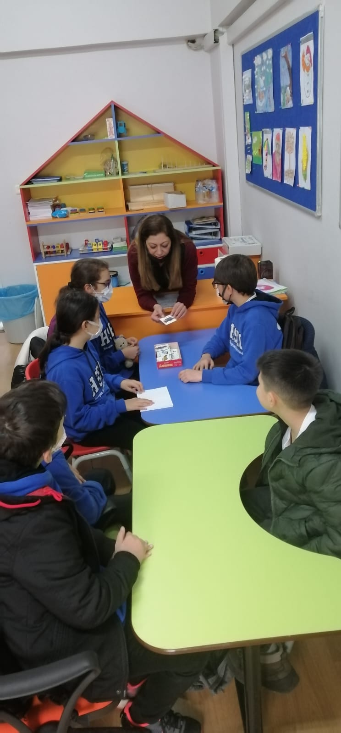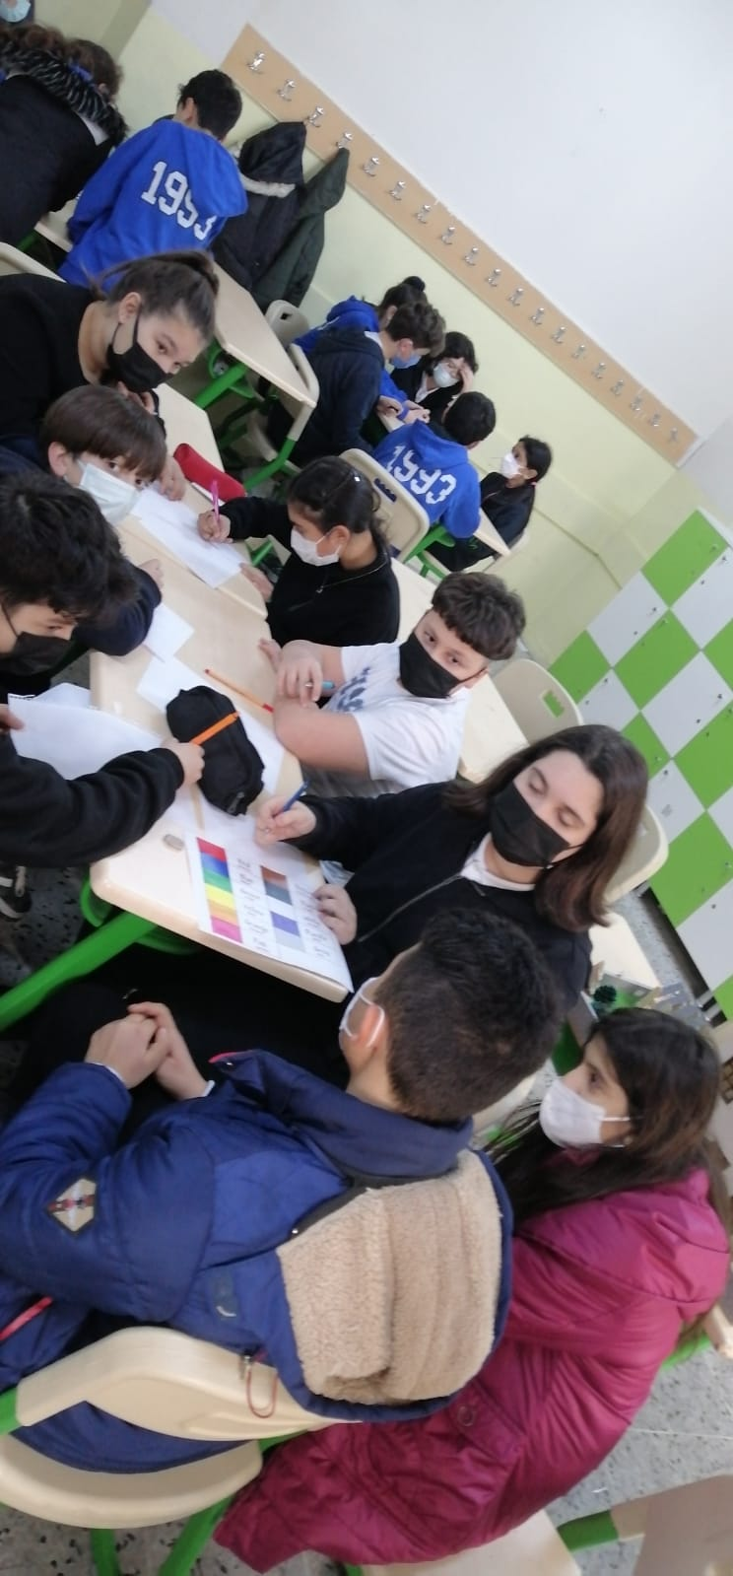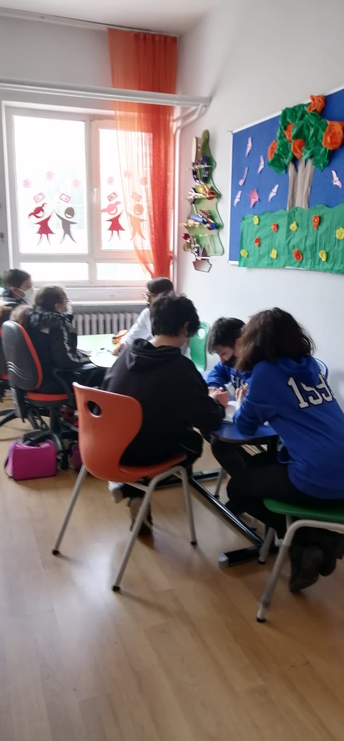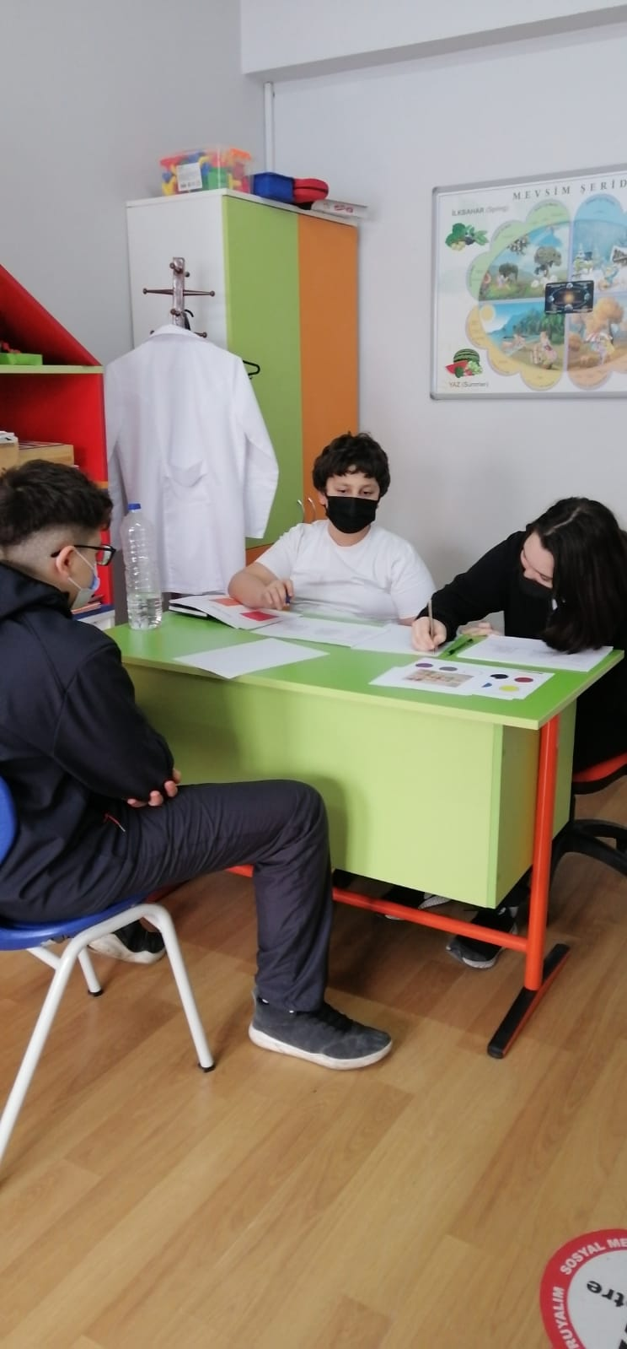
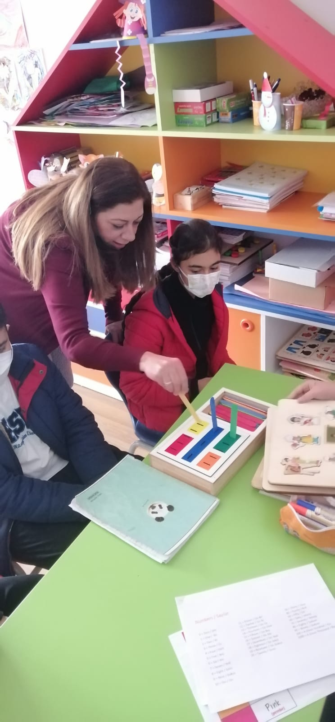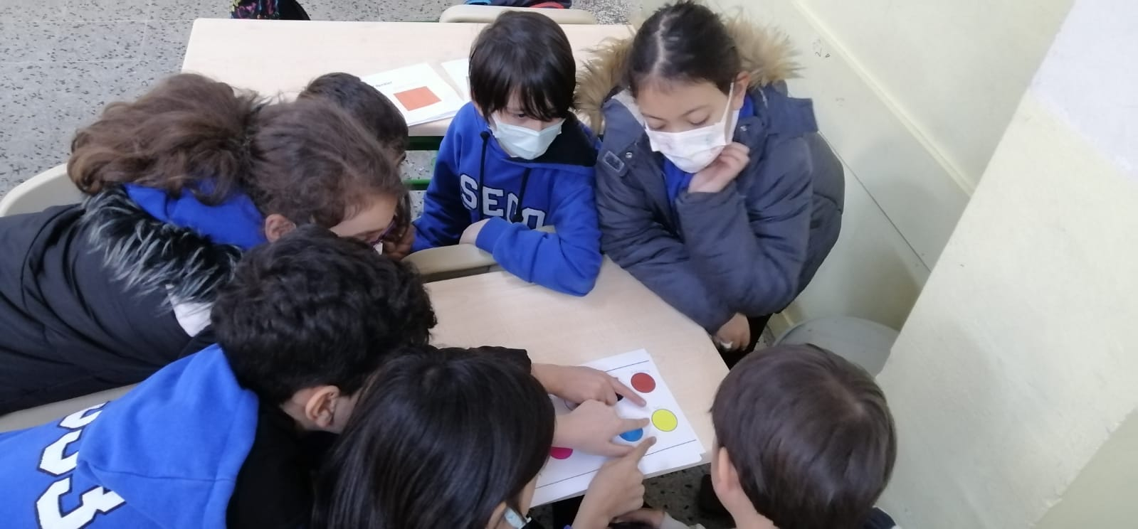
Faaliyet No: 2
Faaliyetin Adı: Kütüphanemiz Projesi
Kapsamı:
Hüseyin Saim Ekim Ortaokulu öğrencilerine kütüphane kazandırmak.
Faaliyet Kapsamında Yapılan Çalışmalar:
1- Kütüphaneyi zenginleştirmek için farklı türlerde çocuk kitapları getirilmesine amaç edinilerek Kitap Toplama kampanyasının başlatılması.
2- Kütüphane dolaplarının boyatılması.
3- Kütüphane duvarlarının boyatılması.
4- Elektrik aydınlatma tesisatının yenilenmesi.
5- Masa,sandalye temin edilmesi.
6- Minder,banktan oluşan okuma köşesinin oluşturulması.
- Kitap sayımı,yazar soyadına göre sınıflandırılması,etiketlendirilmesinin yapılması.

- Kitap bağışında bulunan şubelerden tutanak karşılığı sayım yapılması

- Kitap bağışında 1. olan şubenin mayıs ayı sonunda ilanı ve gezi ödülüne sahip olması.

İçeriği:

Okuma sevgisi ve araştırma yoluyla öğrenmeyi arttırma amacıyla kütüphane çalışmaları başlatıldı.Kitapların hayatımızda önemli bir yere sahip olduğu ve okumanın bilgi dağarcığını geliştirdiği vurgulanarak çocuklara kitap sevgisi çalıştırılmaya kazandırılması.
Amacı:

Okulumuzda kültür merkezi oluşturup okuma ,araştırma oranının artmasını sağlamak.
Öğrencilerimizin yaratıcı gücü olan düşünce ve duygu ürünlerine erişim kültürel yönden kendilerini geliştirmesi ve kültürel yaşama katabailmek.

Değişik ortamlardaki kurallara uyma alışkanlığı kazandırmak.

Araştırma merakını arttırmak.

Hedef Kitlesi:

Hüseyin Saim Ekim Ortaokulu öğrencileri ve çevrede bulunan vatandaşlarımız.

Katılımcı Sayısı:
Okulumuz tüm öğrencileri, öğretmenler,idareciler ve velilerimiz.

Faaliyetin ilişkili olduğu Stratejik Plan hedefi
Hedef: 1.1. Tüm kademelerde sosyal, sanatsal, sportif beceri odaklı uygulamalar gerçekleştirilecektir.
Strateji: 1.1.1. Öğrencilerin bilim, kültür, sanat, spor ve toplum hizmeti alanlarında etkinliklere katılımı artırılacak ve izlenecektir.

Durum:
Tamamlandı.
Sonuç: :
Okul kültürüne katkuıda bulunuldu.Yardımlaşma duygusu,okuma sevgisi,birlikte iş yapabilme becerisi arttı.

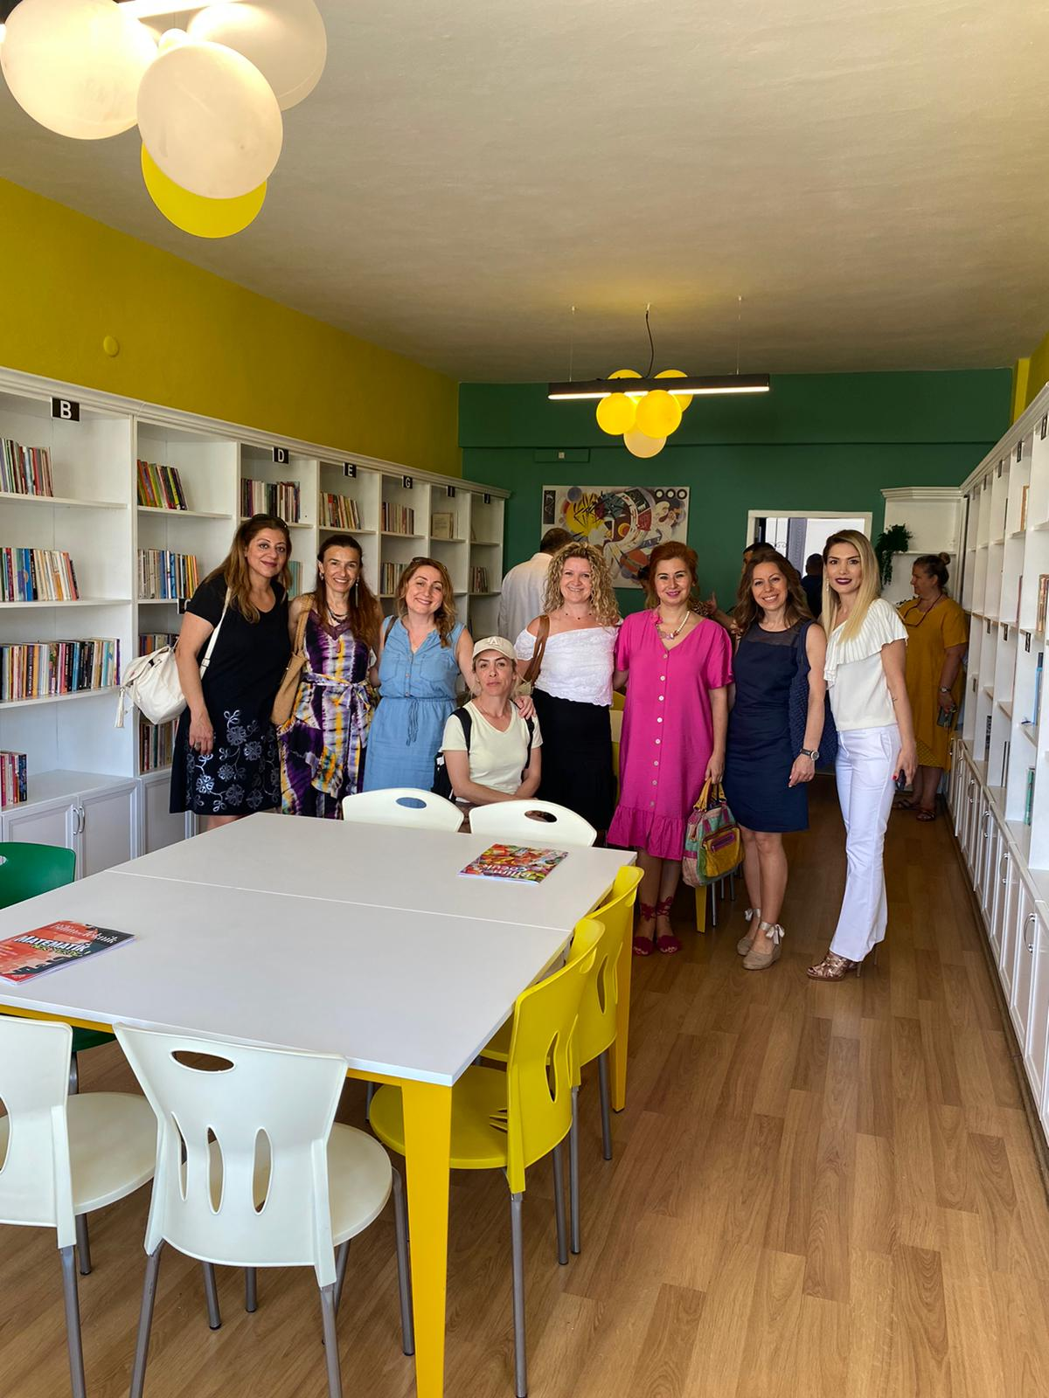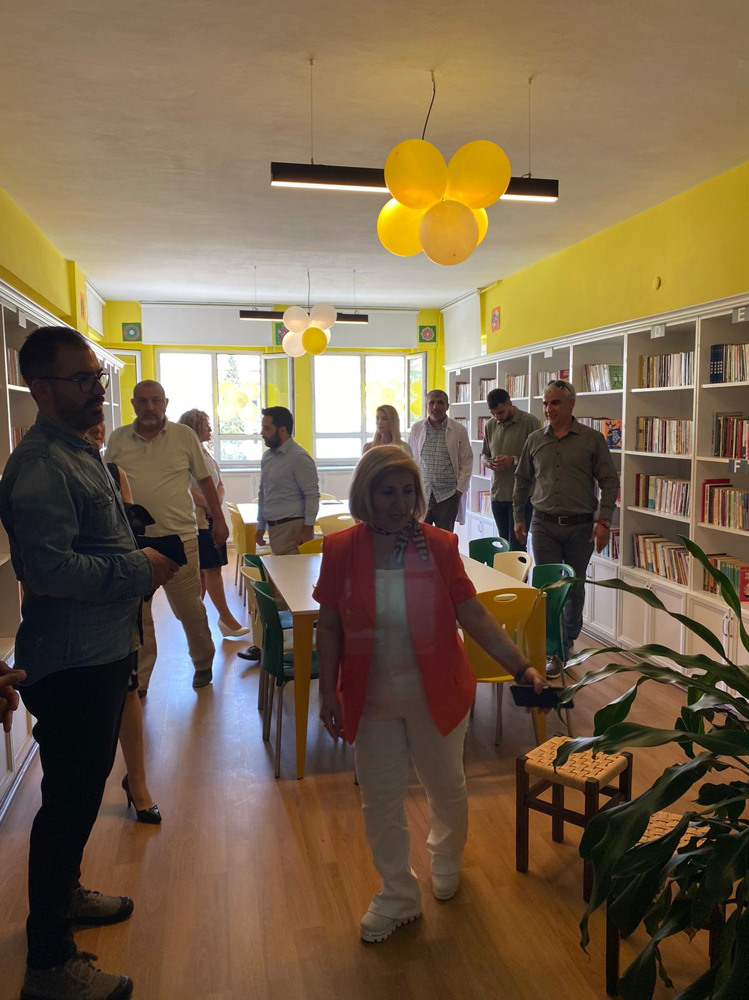

Kütüphane Açılışımızdan Kesitler

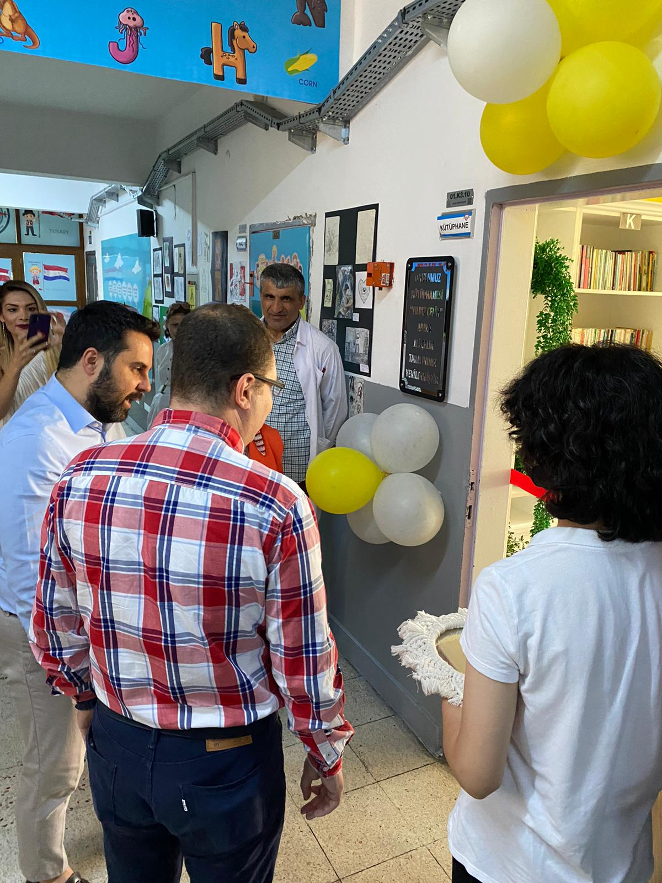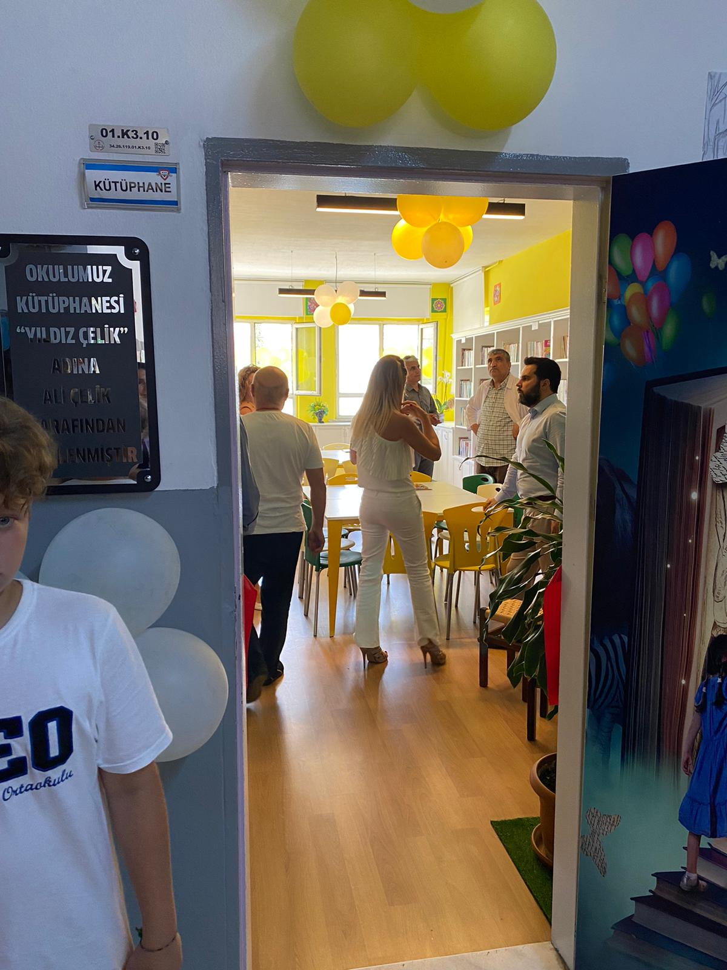

Kütüphane Açılışımızdan Kesitler
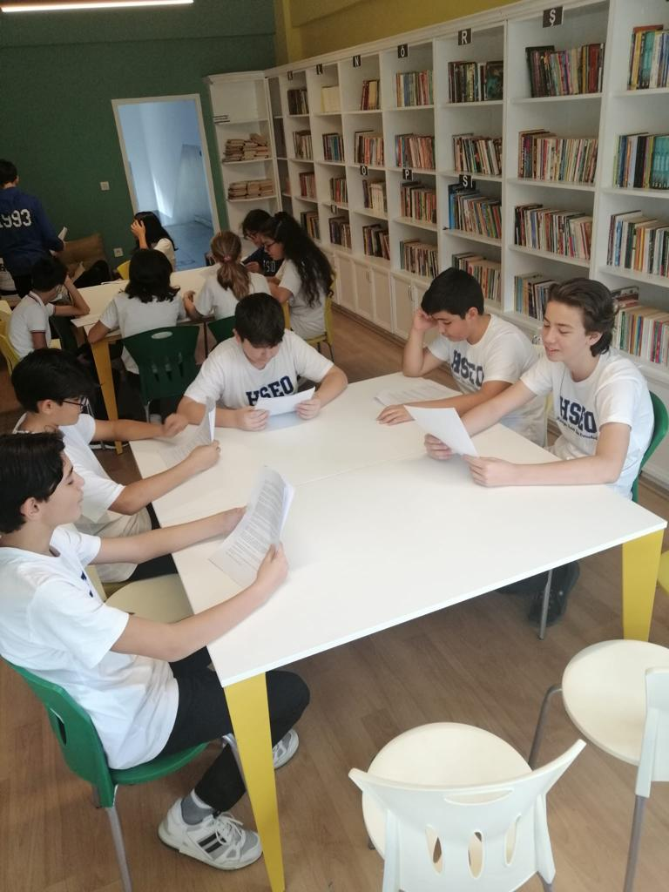

Gaziler gününde kütüphanemizde metin okuma çalışması
Faaliyet No: 3
Faaliyetin Adı: TIMMS Projesi
Kapsamı:Öğrencilerin matematik ve fen alanlarında kazandıkları bilgi ve becerilerin değerlendirilmesine yönelik bir tarama araştırması
Faaliyet kapsamında yapılan çalışmalar:
1-TIMMS Okul Yürütme Kurulu oluşturulmuştur.
2- Çevrimiçi toplantılara katılınmıştır.TIMSS Ulusal Merkez ile görüşme,
3-Seçilmiş olan sınıf , öğretmenler ve veliler için süreç ile ilgili bilgilendirme toplantıları yapılmıştır.
4- Bilgisayar temini bakanlıktan sağlanmışır
5- İstenilen veriler TIMMS koordinötörlerine temin edilmiştir.
6- Öğrenci bilgileri ile matematik ve fen bilimleri öğretmenlerinin listesinin hazırlanması,
- Uygulama zamanında kullanılacak izleme formlarının doldurulmasına yardımcı olunması,
- Okul Anketi ve Öğretmen Anketinin doldurulması,
- Test Uygulayıcı Yardımcısının belirlenmesi,
- Uygulama için gerekli planlamaların yapılması
- TIMSS verilerinin sisteme yüklenmesi, internet bağlantısı vb.

İçeriği:IEA tarafından yürütülen TIMSS-Uluslararası Matematik ve Fen Eğilimleri AraştırmasıAmacı:
- Öğrencilerimizin matematik ve fende durumu nedir?
- Zaman içinde bu durum iyileşiyor mu?
- Durumumuzu nasıl geliştirebiliriz?
- Diğer ülkelere göre durumumuz nasıl?
- Diğer ülkeler başarının arttırılması konusunda ne yapıyor?
Hedef kitlesi: 8. Sınıf öğrencilerimiz
Katılımcı sayısı:42 öğrenci 5 öğretmen 3 idareci ve velilerimiz
Faaliyetin ilişkili olduğu Stratejik Plan hedefi:
Hedef 1.1: Tüm kademelerde sosyal, sanatsal, sportif, beceri odaklı uygulamalar gerçekleştirilecektir
S 1.1.1- Öğrencilerin bilimsel, kültürel, sanatsal, sportif ve toplum hizmeti alanlarında etkinliklere katılımı artırılacak ve izlenecektir.
‘ Basına kapalı olduğundan Fotoğraf çekimi gerçekleştirilemedi.’
Durum:Tamamlandı.
Sonuç: Öğrenci başarılarındaki eğilimler izlendi. ve ulusal eğitim sistemleri arasındaki farklılıkları belirleyecek veri oluşturuldu.

Faaliyet No:4
Faaliyetin Adı: İstanbul’u Okuyorum
Kapsamı: istanbulu Okuyorum projesi kapsamında çalışmalar yapmak.

Faaliyet kapsamında yapılan çalışmalar:
- Çevrimiçi yöntemlerle proje tanıtımı yapıldı.
- Okulumuzda hedef kitle oluşturuldu.
- İstanbulu anlatan kitaplar öğrencilere tanıtıldı.
- İstanbul temalı kitap Okuma çalışmaları çevrimiçi ve yüz yüze gerçekleştirildi.
- Öğrenci-yazar buluşması gerçekleştirildi .Okulumuz öğrencilerine seminer verildi.

İçeriği:
İstanbul kitaplarını okuyarak hem İstanbul'u öğrenmiş olacak hem de okuma kültürünü edinecektir. Şehrini okuyup gezen ve onu bir bilgi hazinesi olarak görüp öğrenen nesiller yetiştirilecektir.

Amacı:
Öğrencilerimize Tarih ve şehir şuurunu vermek.
"İstanbul'u Okuyorum" adı altında, bir okuma seferberliği başlatmaktır.
İstanbul’u okuyan kültürünü bilir, kültürünün insanı olur şuurunu yerleştirmek
İstanbul kitaplarını okuyan öğrencilerimizin hem İstanbul’u öğrenmesini hem de okuma kültürü edinmesini sağlamak
Yaşadığı şehri okuyup gezen, onu bir bilgi hazinesi olarak görüp öğrenen nesiller yetiştirmek,

Hedef kitlesi:
Öğrenciler,

Katılımcı sayısı:
7 Öğretmen, 240 öğrenci

Faaliyetin ilişkili olduğu Stratejik Plan hedefi:
Hedef 1.1 Tüm kademelerde sosyal, sanatsal, sportif, beceri odaklı uygulamalar gerçekleştirilecektir.
S 1.1.1Öğrencilerin bilimsel, kültürel, sanatsal, sportif ve toplum hizmeti alanlarında etkinliklere katılımı artırılacak ve izlenecektir.
Durum: Tamamlandı.
Sonuç: İstanbul kitaplarını okuyarak hem İstanbul'u öğrenmiş hem de okuma kültürünü edinmiştir.
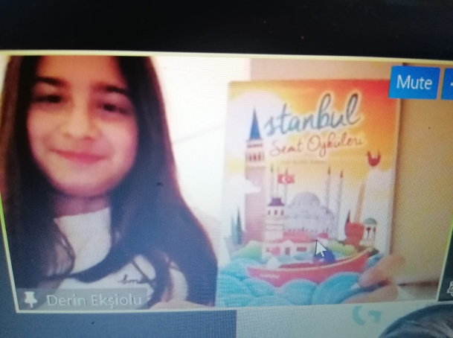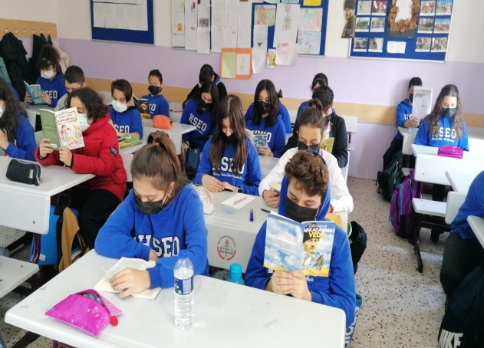

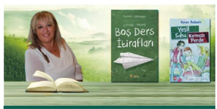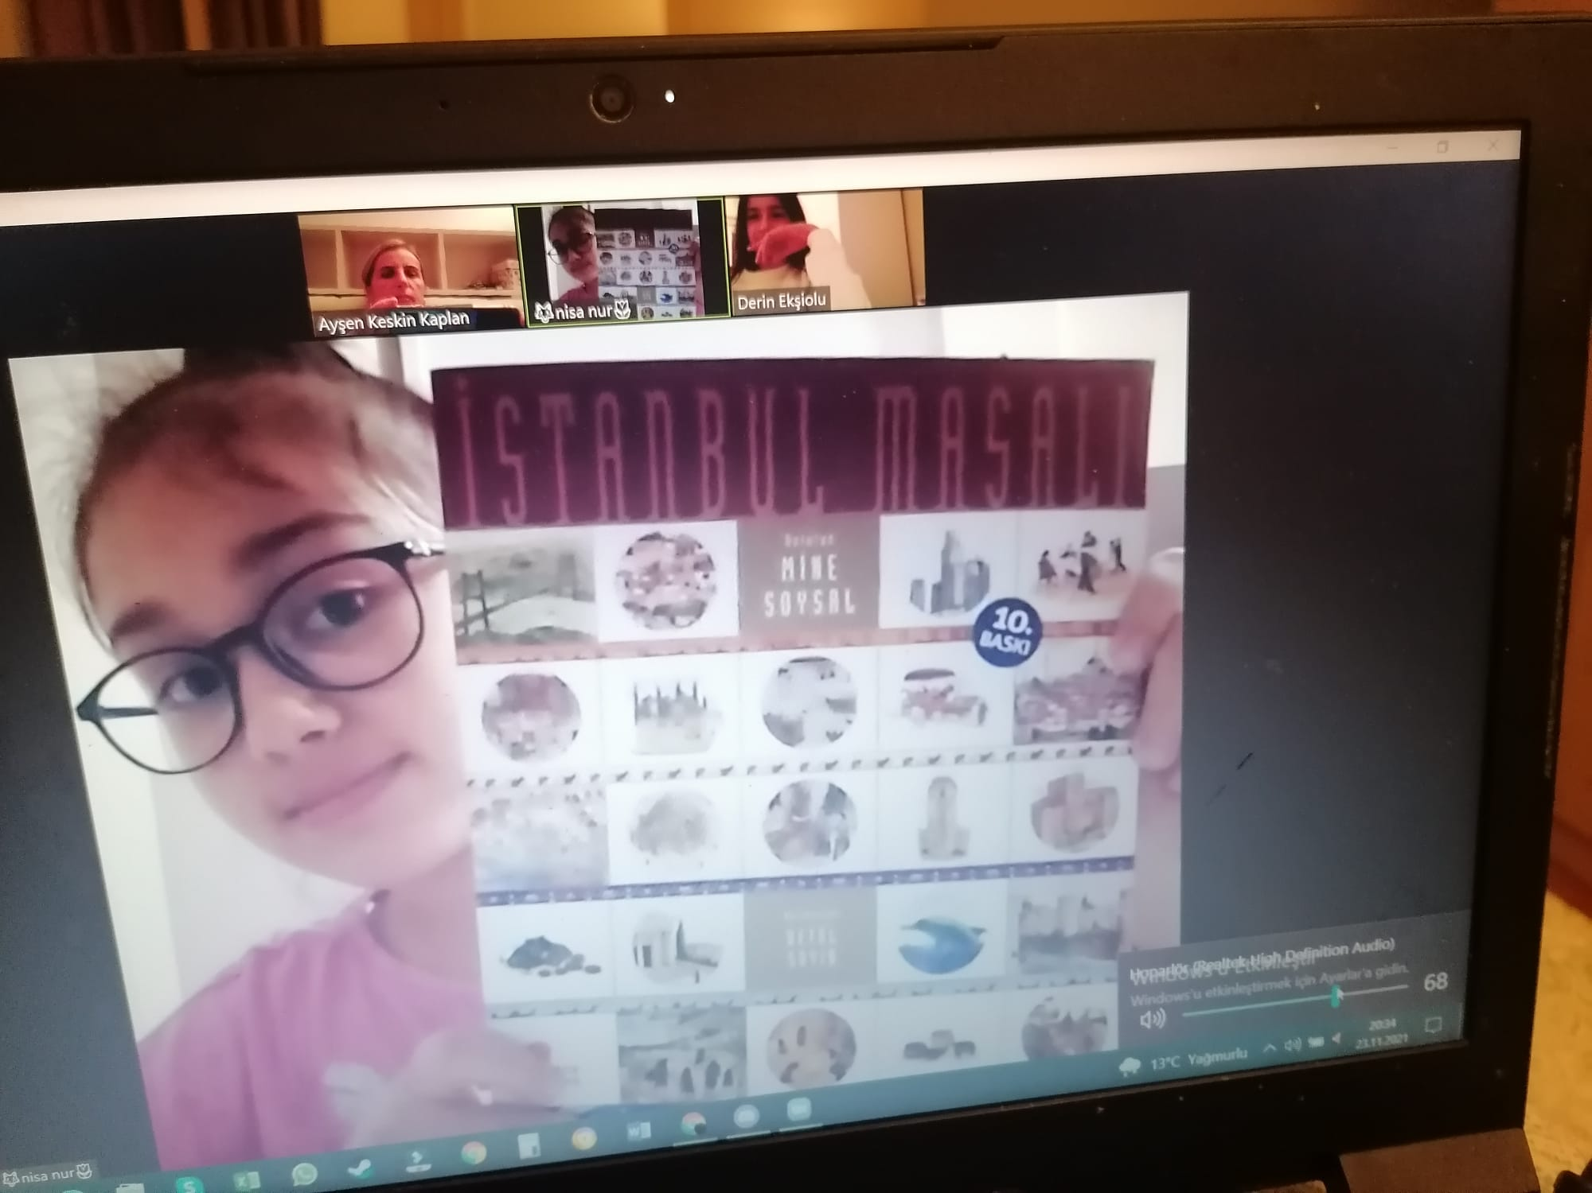

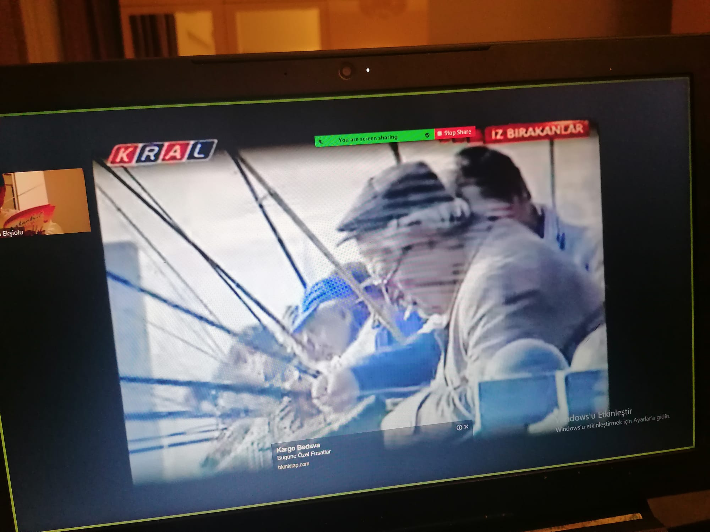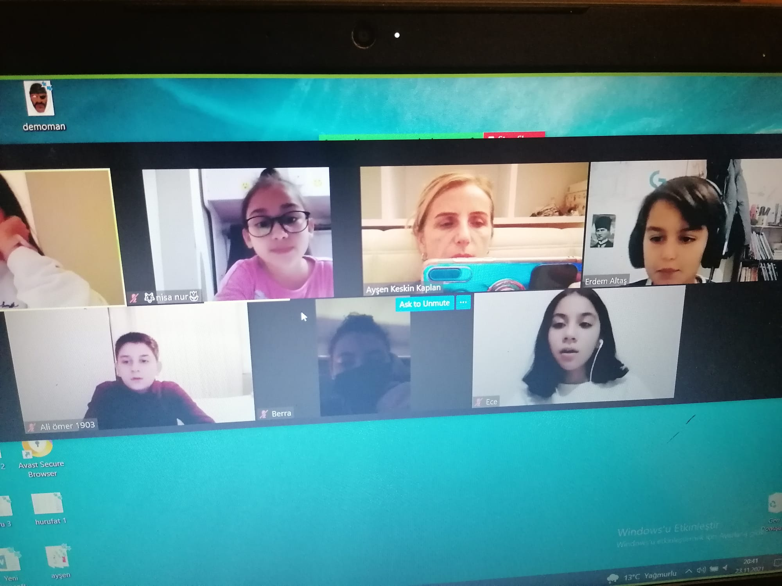

İstanbulu Okuyorum projesinden kesitler

Faaliyet No: 5
Faaliyetin Adı: Sıfır Atık Projesi

Kapsamı:

Sıfır Atık Projesi kapsamında atık oluşumunun önlenmesinden başlayarak, atıkların azaltılması, kaynağında ayrı biriktirilmesi, geçici depolanması, ayrı toplanması, taşınması işlenmesi süreçlerinin hepsini içine alan, Sıfır Atık Yönetim Sistemine geçilmesi

Faaliyetin Kapsamında Yapılan Çalışmalar:
- Sıfır Atık Projesi kapsamında İl Milli Eğitim Müdürlüğü ve Kartal Kaymakamlığından gelen yazılar Müdürlüğümüze bağlı okul ve kurumlara duyurularak yapılan çalışmaların takibi.
- Okul ve Kurumlarımızda Atık türlerine göre renklendirilmiş şekilde atık toplama setinin oluşturulması ve temin edilmesi için gerekli çalışmalar yapılmıştır.
- Okullarımızda Proje yürütme ekipleri oluşturulmuştur.
- Tüm personel, öğretmen ve öğrencilerimize yönelik Sıfır Atık Projesi tanıtım bilgilendirme çalışmaları gerçekleştirildi.

İçeriği:
Sıfır Atık Projesi kapsamında atık oluşumunun önlenmesi, atıkların ayrı ayrı biriktirilmesi.
Amacı:
Sıfır atık çalışmalarının yapılması ve yaygınlaştırılması
Hedef Kitlesi:
Öğrencilerimiz
Katılımcı Sayısı: Tüm öğrencilerimiz
3 ton kağıt, yarım ton plastik, 50 kg Pil, 250 kg cam

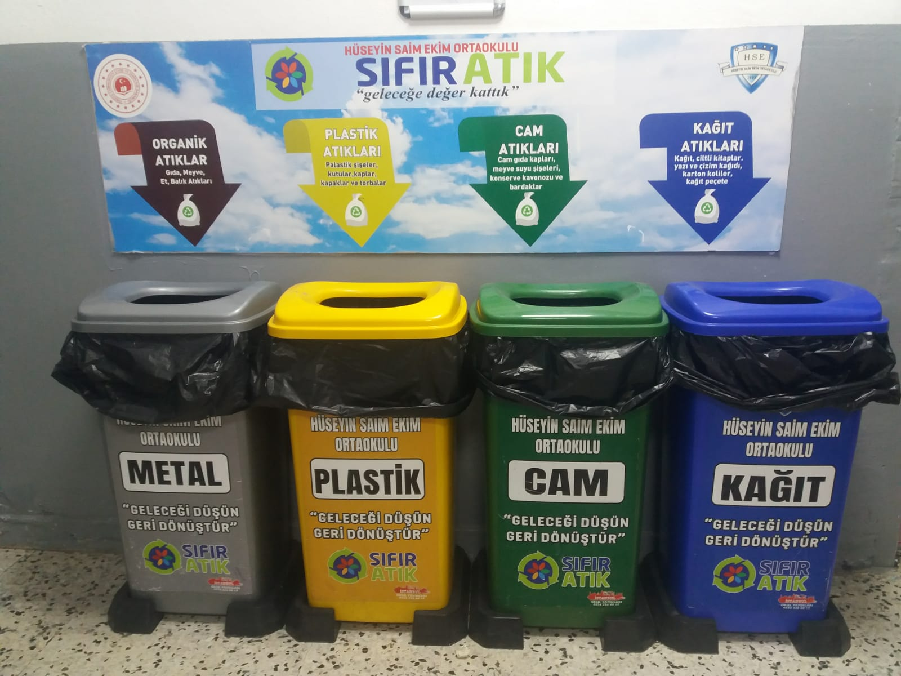
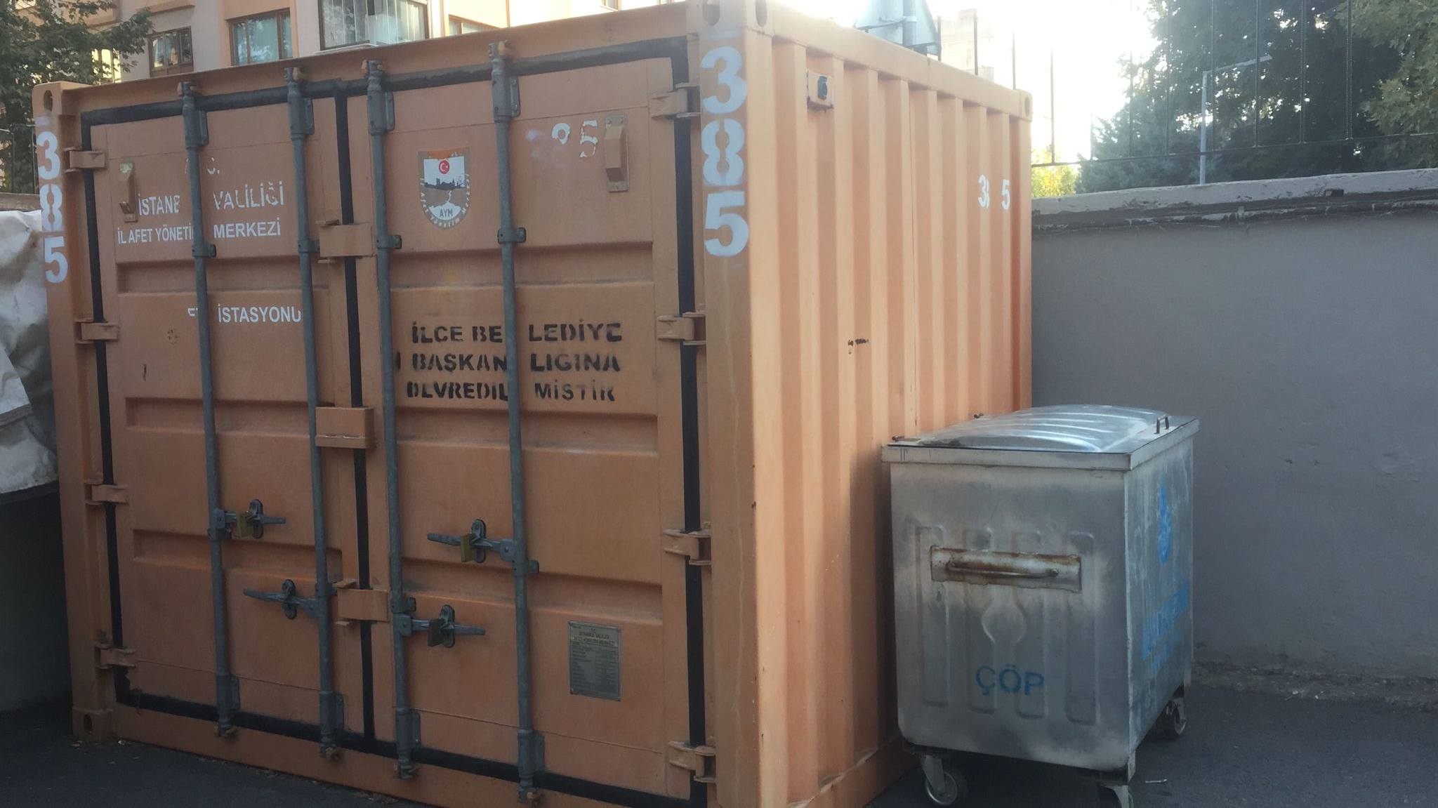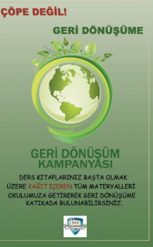

Geri Dönüşüm Depo Alanı Geri Dönüşüm Kampanyası

Faaliyetin ilişkili olduğu Stratejik Plan hedefi:
Hedef 1.1: Tüm kademelerde sosyal, sanatsal, sportif, beceri odaklı uygulamalar gerçekleştirilecektir.
S 1.1.1- Öğrencilerin bilimsel, kültürel, sanatsal, sportif ve toplum hizmeti alanlarında etkinliklere katılımı artırılacak ve izlenecektir.
Durum:
Devam ediyor.
Sonuç:
Okulumuz Sıfır Atık Projesi kapsamında faaliyetler takip edildi .

Faaliyet No: 6
Faaliyetin Adı: Hezarfen Projesi

Kapsamı:
İlimizdeki kurumlar kan bağışı faaliyetlerin planlanması ve faaliyetlerin gerçekleştirilmesi

Faaliyetin Kapsamında Yapılan Çalışmalar:
1. Hezarfen Projesi Okul Yürütme Kurulu oluşturuldu.
2. Hezarfen Projesi yürütme kurulu toplantı gerçekleştirildi.
3. Hezarfen projesi zümre şurası oluşturuldu.
4. Ortak sınav gerçekleştirildi branşlar sınav analizleri yaptırıldı.
5. Hazır bulunuşluk ve DYK izlemi uygulamaları gerçekleştirildi.
6. Mesleki rehberlik ve yönlendirme kapsamında 8. Sınıflara okul gezileri düzenlendi.
7. 8. Sınıf öğrenci velileri için LGS ve mesleki rehberlik toplantıları yapıldı.
8. 6. Sınıfların okuma becerileri projesi dahilinde etkinlikler ayda 2 kez öğrencilerimize uygulandı. Sonuçlar ÖDM’ye bildirildi.
9. yabancı uyruklu öğrencilerimize toplum hizmeti kapsamında Türkçe öğrenim desteği verildi.
10. devamsızlıkların takibi yapılıp veliler ile sürekli iletişim halinde olundu.
11. Velilerle düzenli görüşme ve iş birliği gerçekleştirildi.
I12-Mezun-Öğrenci buluşmaları gerçekleştirildi.

İçeriği:
Akademik, Kültürel, Sanatsal ve Sportif Gelişimin Desteklenmesi Projesi
Amacı:
Kurumlar arası nitelik farkının azaltılması
Öğretim süreçlerinin çok yönlü değerlendirilmesi
Gelişime açık yönlerin analizi
Veriye dayalı karar verme süreçleri

Hedef Kitlesi:
II.kademe öğrencilerimiz ile velilerimiz, okul yöneticilerimiz , öğretmenlerimiz
Katılımcı Sayısı: Tüm öğrencilerimiz,velilerimiz, okul yöneticilerimiz , öğretmenlerimiz
Faaliyetin ilişkili olduğu Stratejik Plan hedefi:
Hedef 1.1: Tüm kademelerde sosyal, sanatsal, sportif, beceri odaklı uygulamalar gerçekleştirilecektir
S 1.1.1- Öğrencilerin bilimsel, kültürel, sanatsal, sportif ve toplum hizmeti alanlarında etkinliklere katılımı artırılacak ve izlenecektir.
Durum: Tamamlandı.
Sonuç:
Okulumuz bünyesindeki tüm öğrencilerimizin Akademik, Kültürel, Sanatsal ve Sportif Gelişimi takip .Diğer paydaşlar süreç hakkında bilgilendirilip desteği sağlandı.

Faaliyet No: 7
Faaliyetin Adı: Ayın Sınıfı Projesi

Kapsamı:

Ayın Sınıfı projesi kapsamında düzenlenen yarışmada,Çevre-Sağlık,Değerler Eğitimi ,Beslenme-Temizlik kulübü toplum hizmeti çalışmalarında her sınıf tertip, düzen ve temizliğinden sorumlu olması. Sınıflar zemin, pano, tahta, sıra ve masa düzeni ,kılık-kıyafet uyum gibi konularda yarışma komisyonunca verilecek puanlara göre değerlendirmeye alınması.

Faaliyetin Kapsamında Yapılan Çalışmalar:
1-Ekim – Haziran ayları arasında haftada 2 kez görevli kulüp öğretmenlerimiz tarafından ekte yer alan ‘Ayın Sınıfı’ çizelgesine göre şube kontrolleri yapılır.
2-Puanlama kriterleri gözetilerek puanlar verilir.
3-Ay sonunda imza karşılığında okul idaresine teslim edilir.
4- Koordinatör idare tarafından verilen masa bayrakları kazanan şubelere teslim edilir.
5-Koordinatör idare tarafından düzenlenecek ‘En Temiz Sınıf ‘belgesi kazanan şubelere teslim edilir.
6-Ay sonunda okulda, Sosyal medyada ,whatsap gruplarında birinciler ilan edilir.
7- Şubeleri kontrol edecek öğretmenler belirlendi.
8-Ay sonunda çizelgeler teslim alındı
9-Ayın Sınıfı panosu oluşturuldu.
10-Şubelerin fotoğrafları çekilip Ayın Sınıfı Panosunda sergilendi.

İçeriği:
Çevre temizliği konusunda farkındalık oluşturmak.
Amacı:
1-İnsan ve çevre arasındaki etkileşimin önemini ifade eder.
2-Yaşam için gerekli olan kaynakların ve geri dönüşümün önemini fark eder.
3- Yaşadığı çevrenin temizliğinde aktif görev alır.
4- Çevresindeki kaynakları israf etmeden kullanır

Hedef Kitlesi:
5,6,7 ve 8.sınıf öğrencileri
Katılımcı Sayısı: Tüm öğrencilerimiz

Faaliyetin ilişkili olduğu Stratejik Plan hedefi:
Hedef 1.1: Tüm kademelerde sosyal, sanatsal, sportif, beceri odaklı uygulamalar gerçekleştirilecektir.
S 1.1.1- Öğrencilerin bilimsel, kültürel, sanatsal, sportif ve toplum hizmeti alanlarında etkinliklere katılımı artırılacak ve izlenecektir.
Durum:
Tamamlandı. 2022-2023 Eğitim-Öğretim yılında projenin uygulanması planlanmaktadır.
Sonuç:
1-Sınıf ve okul bahçesi daha temiz bir görünüme kavuştu.
2-Rekabet ortamı sağlanarak sınıf içi paylaşım arttı.
3- Sahip olduğu kaynakları bilinçli kullanarak tasarrufta bulundu.

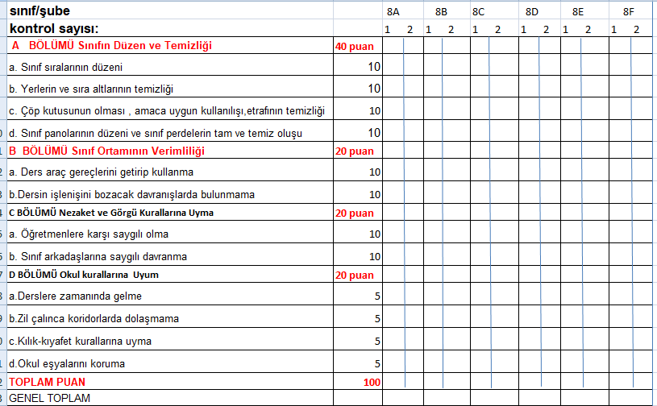
Kontrol Çizelgesi

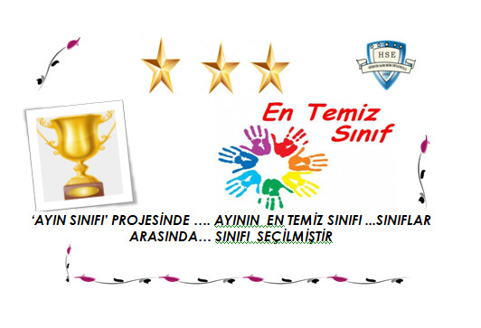

Faaliyet No: 8
Faaliyetin Adı: Umudum Öğretmenim Projesi

Kapsamı:

Umudum Öğretmeni,m projesi kapsamında okul ve kurumlarımızın desteklenmesi için çalışmalar yapmak.

Faaliyetin Kapsamında Yapılan Çalışmalar:
1. Yetim ve öksüz öğrencilerin aileleri veya kaldıkları yerde ziyaretlerin gerçekleştirilir.
2. Gönüllü öğretmenler (öğretmen koçu) belirlenir.
3. Öğrenci velilerine proje tanıtımının yapılır ve onayı alınır.
4. Ders başarısı düşük olan öğrencilerin başarısızlık sebeplerinin tespit edilir ve gerekli önlemlerin alınır.
5. Öğrencilerin 1. Dönem karne bilgileri kontrol edilir, zayıf olan derslerinin iyileştirilmesi yönünde planlama yapılır.
6. Yetim ve öksüz öğrencilerin aileleri veya kaldıkları yerlerin ziyaretleri gerçekleştirilir. Herhangi bir ihtiyaçları varsa Okul Aile Birliği imkanlarından yararlandırılır ve ilgili kurumlara yönlendirme yapılır.
7. Öğrenci devamsızlık durumlarının takip edilir ve bu konuyla ilgili bir olumsuz durum tespit edilirse gerekli önlemlerin alınır. Öğrenci velisi ve öğrenci ile görüşmeler yapılır.
8. Öğrencilerin okul içi sosyal etkinliklere aktif katılımının sağlanması konusunda teşvik edici çalışmalar yapılır.
9. Öğrencilerin okul içi sosyal etkinliklere yarışma vb. etkinliklerde durumlarının değerlendirilir varsa başarıları paylaşılır.
10. Öğrencilerin yıl sonu başarı durumlarının değerlendirilir.

İçeriği:
Gönüllü bir öğretmenimizin önderliğinde ilgili öğrencimizin sosyo ekonomik, psikolojik, akademik vb. yönleriyle ilgilenilir, tüm ihtiyaçları karşılanmaya çalışılması.
Amacı:

1 -Ebeveyn kaybı yaşayan çocukların eğitim koçluğu yöntemi ile desteklenerek öğrencilerin çok yönlü gelişimi sağlanarak akademik başarılarının artırılması hedeflemektedir.

2--Anne veya babasını kaybeden çocuklarımıza, ailelerine, akranlarına ve öğretmenlerine eğitim faaliyetleriyle birlikte farkındalık çalışmalarının yapılması amaçlanmaktadır.
Hedef Kitlesi:
Yetim,öksüz öğrenciler
Katılımcı Sayısı: 8 öğrenci 9 öğretmen ve idarecilerimiz

Faaliyetin ilişkili olduğu Stratejik Plan hedefi:
Hedef 1.1: Tüm kademelerde sosyal, sanatsal, sportif, beceri odaklı uygulamalar gerçekleştirilecektir.
S 1.1.1- Öğrencilerin bilimsel, kültürel, sanatsal, sportif ve toplum hizmeti alanlarında etkinliklere katılımı artırılacak ve izlenecektir.
Durum:
Devam ediyor.
Sonuç:
Öğrencilerin okul içi sosyal etkinliklere aktif katılımının sağlanması konusunda teşvik edici çalışmalar yapıldı.Öğrenci koçluğu ile başarılı bir yıl geçirildi.Akademik destekleri sağlandı.
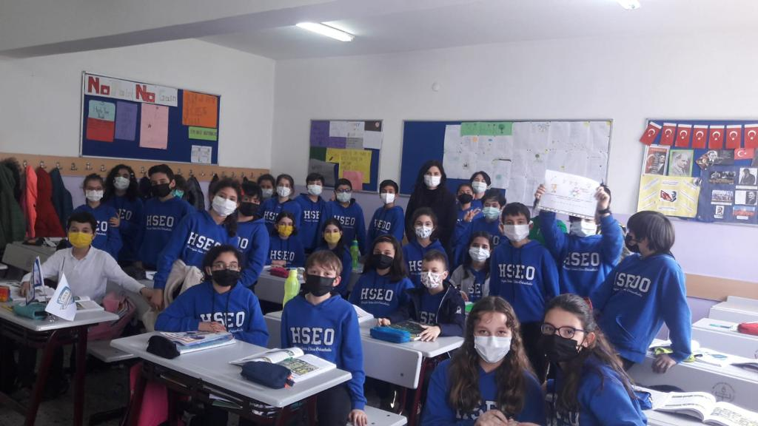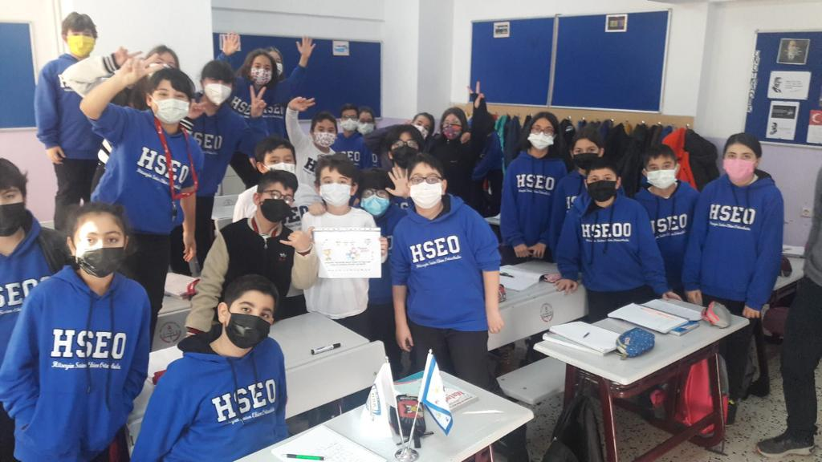

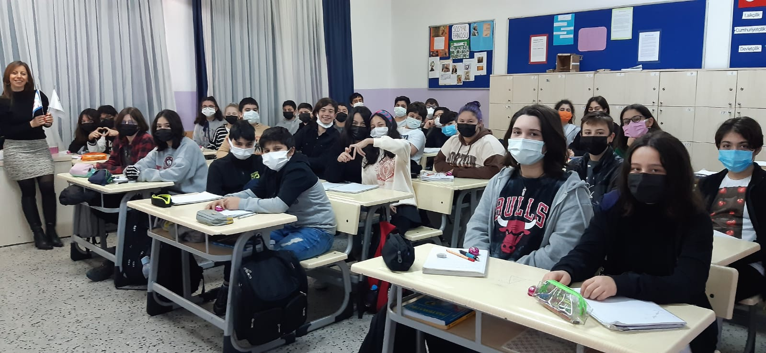
En Temiz Sınıf Bayrağı teslim edilirken
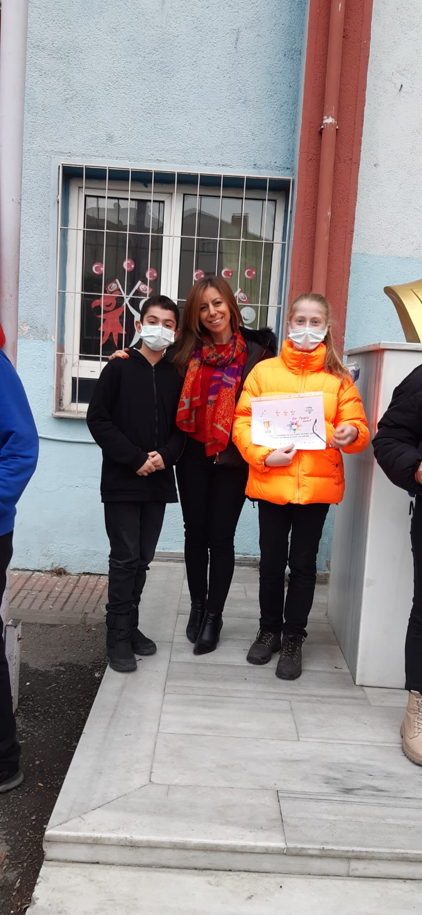

En Temiz Sınıf Belgesi teslim edilirken

